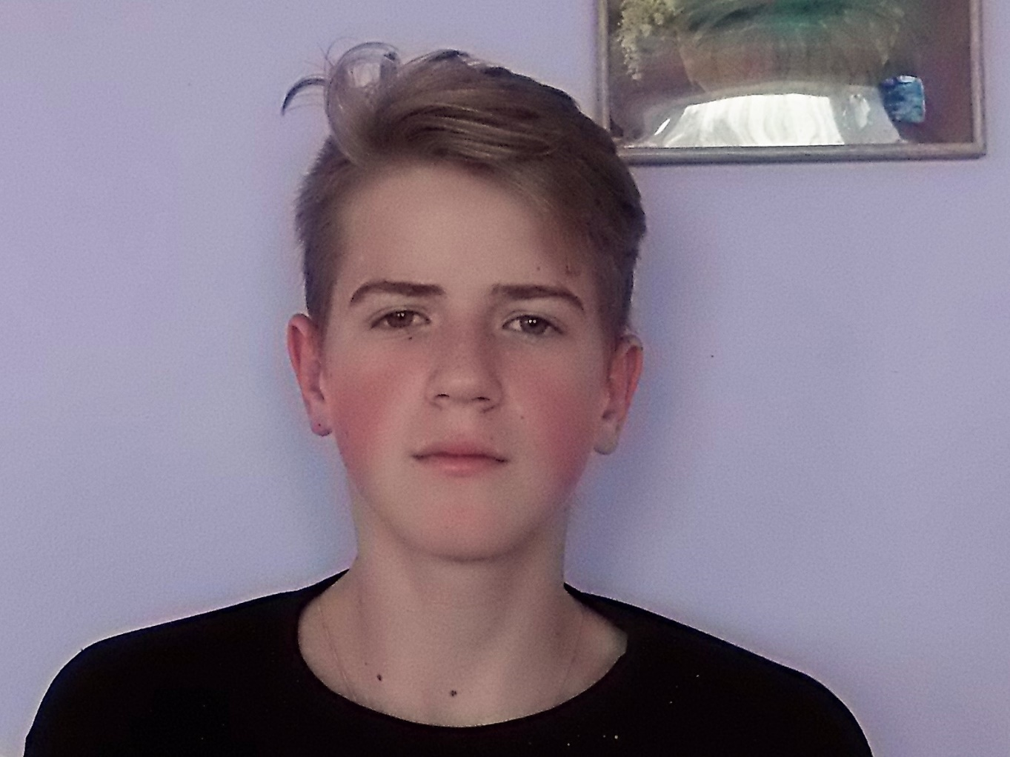
Андрей Ф., 2003 г.р.
Андрей – общительный мальчик, добрый и немного стеснительный. Но характер у него сильный, Андрей – целеустремленный и независимый, он держится с достоинством, не дает себя «подмять» и сам никого не обижает. Мальчик очень ласковый, с удовольствием идет на контакт. Он хозяйственный, аккуратный, умеет и любит следить за порядком, за своими вещами, внешним видом.
Андрей любознательный и разносторонний, мальчику интересен окружающий его мир. У него все получается в школе, Андрей без посторонней помощи делает уроки, по математике он лучший в группе.
Хобби Андрея – это футбол!
Возможная форма устройства: попечительство/приемная семья/усыновление

